**招生计划**

1. **法学专业（不分方向）**

山东



天津

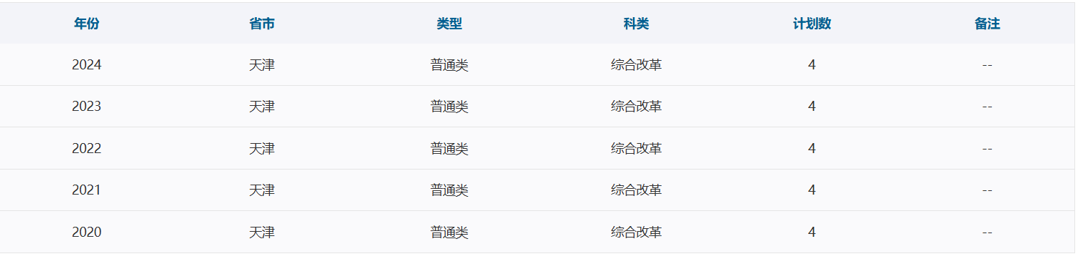

河北

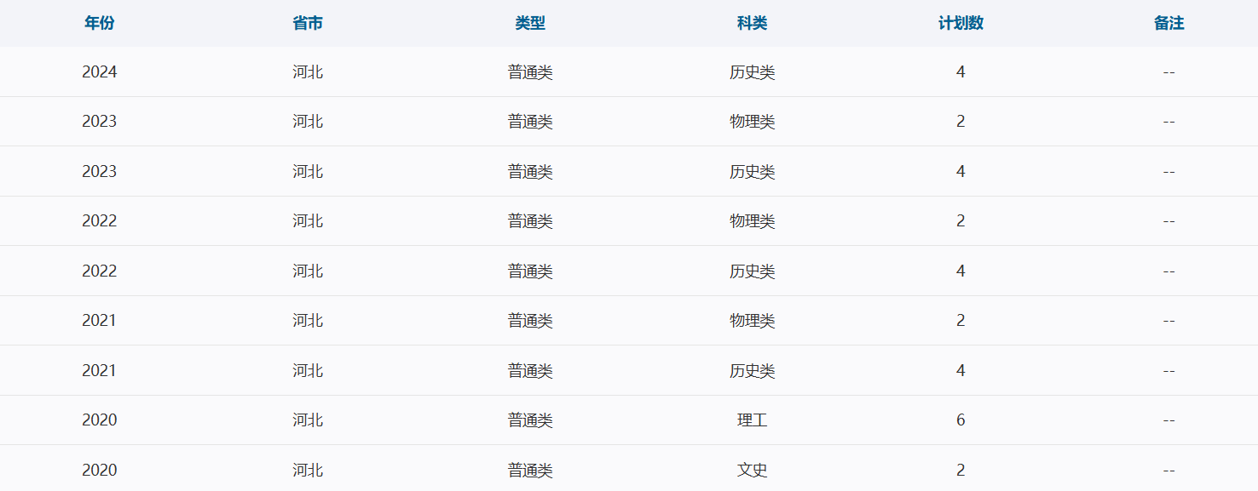

山西



内蒙古



吉林



黑龙江



浙江



安徽



江西



河南



湖北



湖南

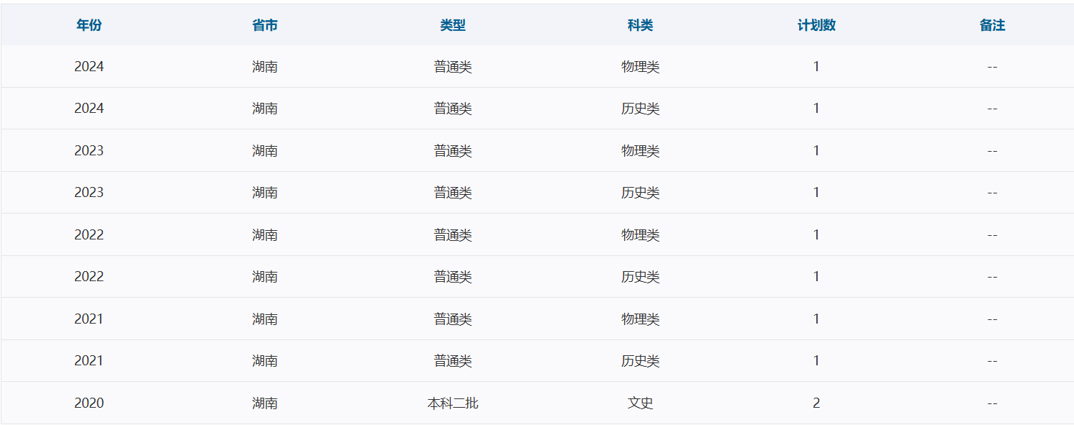

广西

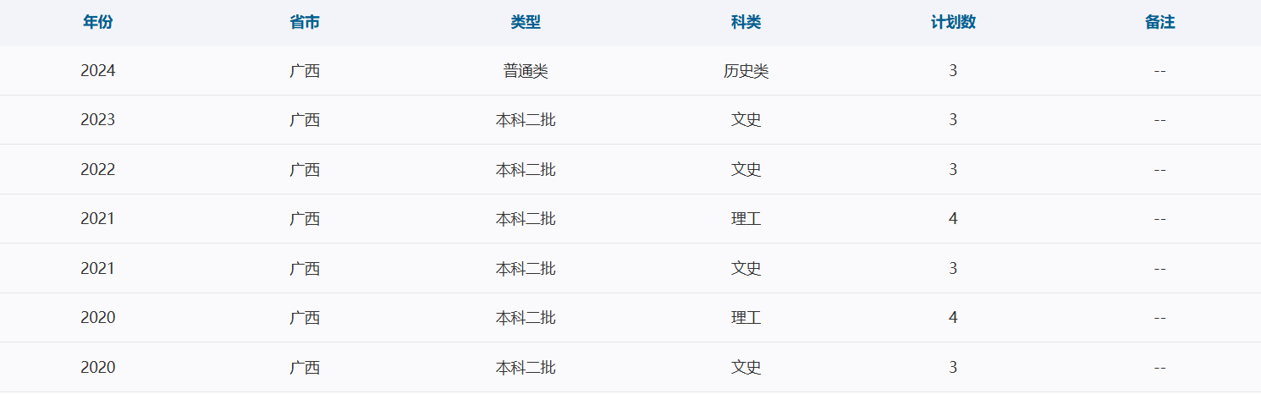

海南



四川

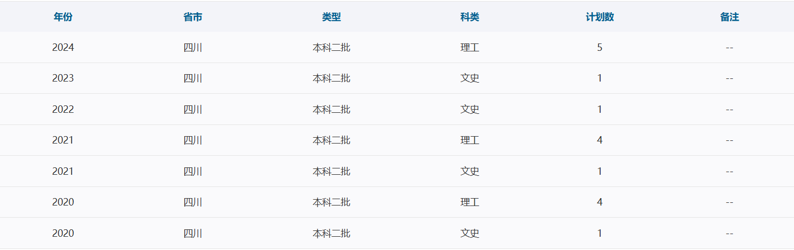

贵州



甘肃

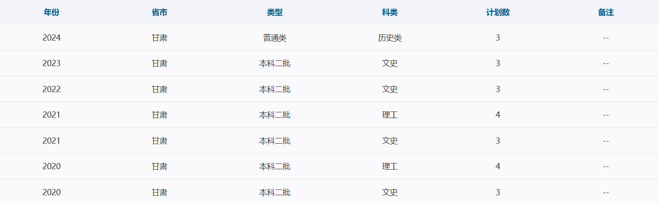

陕西

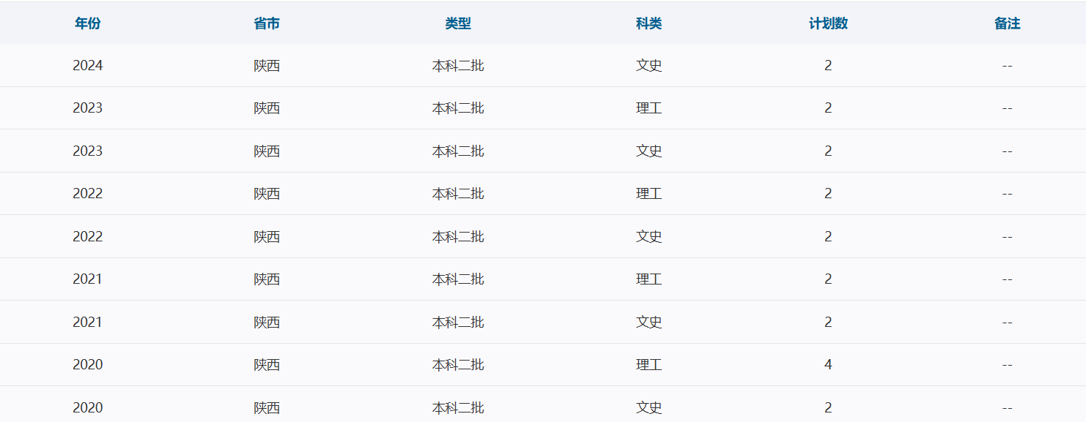

**历年分数线**

山东



河北

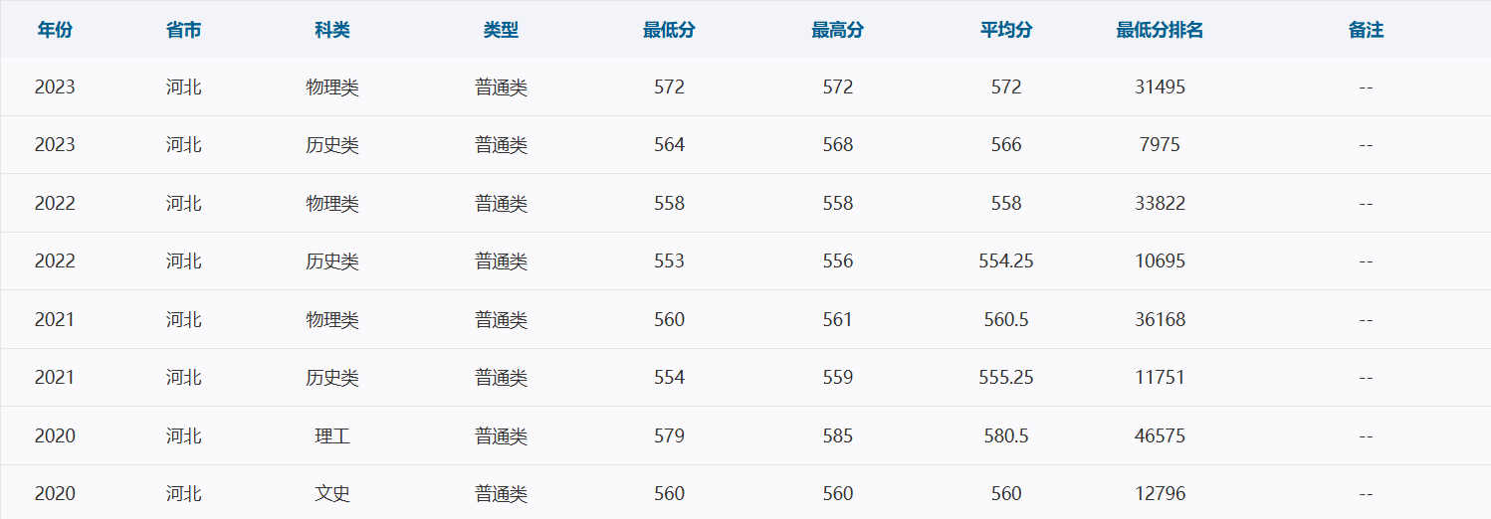

天津



山西



内蒙古



吉林



黑龙江



浙江



安徽



江西



河南



湖北

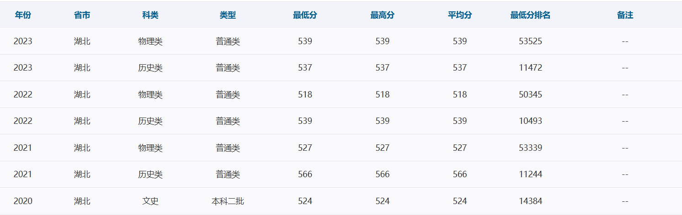

湖南

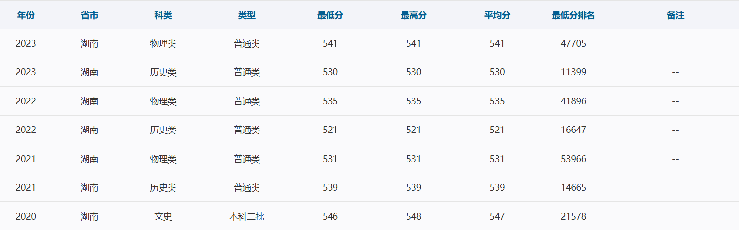

广西

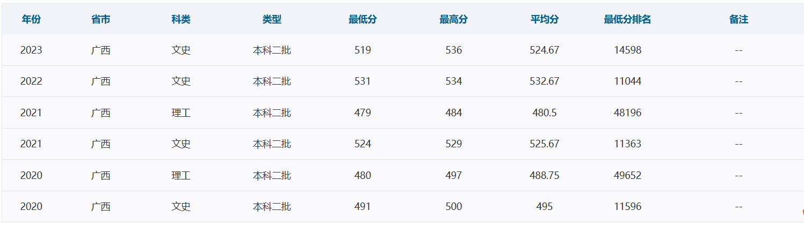

海南



四川

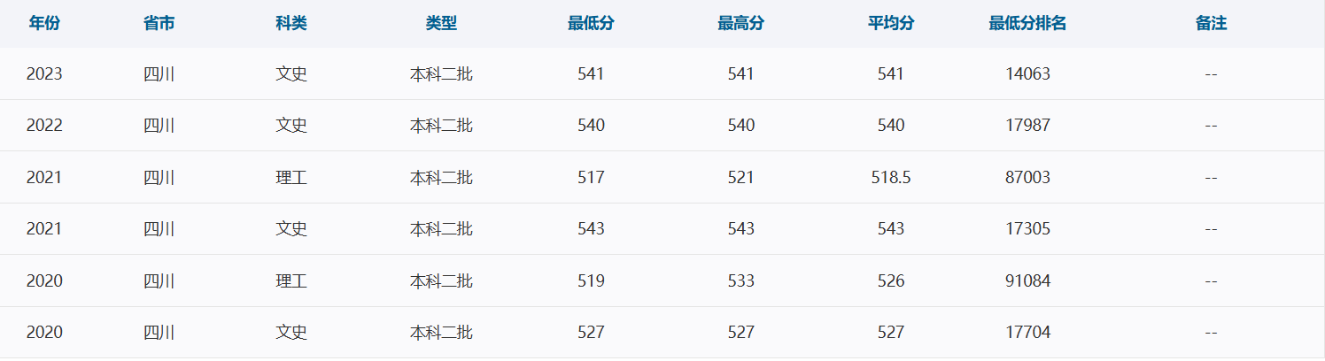

贵州



陕西

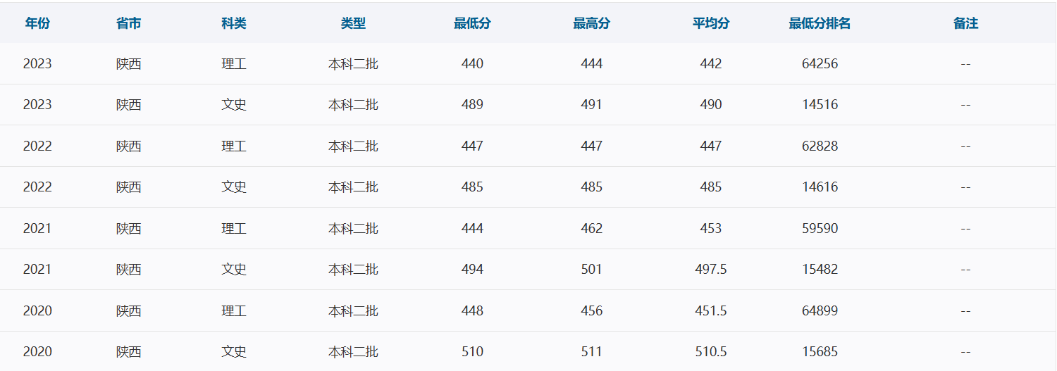

甘肃

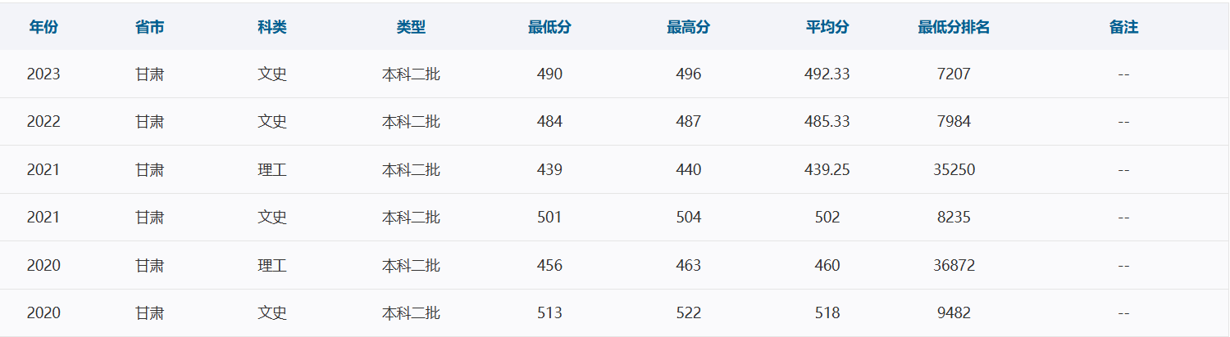

新疆

